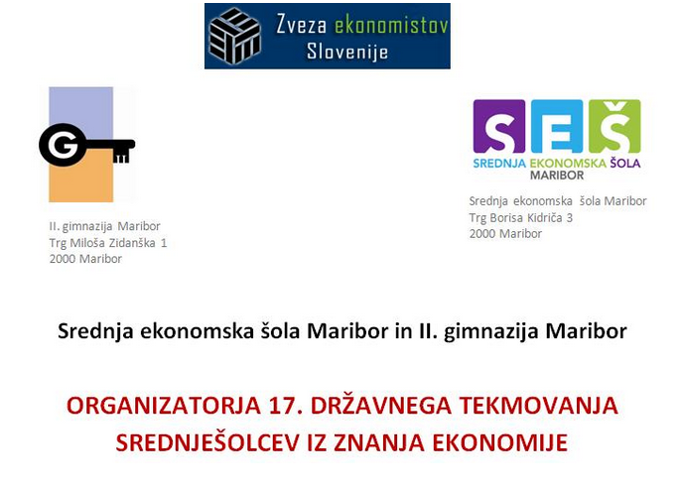
Letos je naša šola soorganizatorka državnega tekmovanja iz znanja ekonomije za gimnazije in ekonomske tehnike. Tekmovanje, katerega se bo udeležilo 94 dijakov in njihovih mentorjev iz vse Slovenije, bo v četrtek, 24. 3. 2016, v dopoldanskem času na Srednji ekonomski šoli Maribor.
Za našo šolo bodo tekmovali dijaki, ki so na šolskem tekmovanju dosegli prva tri mesta.
- Nina Lara Bajec, 4. d,
- Jure Dvoršak, 4. b,
- Primož Leon Lozar, 4. f.
Dijakom želimo veliko uspeha!

